**ORIENTAÇÕES GERAIS PARA O PREENCHIMENTO DA**

**FICHA PARA O MONITORAMENTO CLÍNICO DOS EXPOSTOS A PETRÓLEO**

Esta ficha deverá ser preenchida no momento da avaliação clínica da pessoa exposta a petróleo na Unidade de Saúde (Unidade Básica, Unidade de Saúde da Família, Unidade Especializada, Cerest ou outra), e guardada / anexada junto com / ao prontuário do usuário. Posteriormente, as informações coletadas nesta ficha deverão ser informatizadas, de modo a permitir avaliação do grupo de pessoas expostas em cada município.

É importante garantir que todas as questões sejam perguntadas e respondidas, registrando as opções sim, não, marcar com X ou outra opção sinalizada no formulário.

Sempre que for referida outra opção de resposta, escreva e registre por extenso, especificando qual é essa opção.

Em caso de dúvida, escreva sempre o que foi relatado / referido com detalhes, faça observações em folhas adicionais ou no verso da página da ficha, para conferir e discutir o caso com as equipes de apoio posteriormente.

Os problemas de saúde apresentados / identificados devem ter investigação, manejo e serem adotados os devidos encaminhamentos, independentemente de ser possível estabelecer, confirmar ou descartar sua relação com a exposição ao petróleo.

As solicitações de exames complementares, diagnósticos, consultas especializadas e acesso a serviços, procedimentos e tratamentos devem seguir os fluxos rotineiros estabelecidos na rede SUS do município e região de saúde, articulando-se com as instâncias de regulação e redes de atenção.

Os procedimentos básicos de vigilância em saúde, tais como busca ativa e notificação de casos suspeitos, devem ser adotados pela equipe da unidade de saúde, conforme orientado no protocolo.

Em caso de dúvidas, consultar e acionar o apoio dos responsáveis das áreas técnicas e serviços dos âmbitos municipal, regional e estadual, tais como: Vigilância em Saúde, Cerest da região, Núcleos e Bases Regionais, Diretorias da Suvisa (Divep, Divast/Cesat, Divisa, Lacen, Cievs-BA), Diretoria de Atenção Básica, CIATox, Diretoria de Atenção Especializada, entre outros.

**FICHA PARA O MONITORAMENTO CLÍNICO DOS EXPOSTOS A PETRÓLEO**

Esta é uma ficha auxiliar; pode ser adaptada, melhorada; deve complementar o prontuário já existente na Unidade Básica de Saúde na qual está cadastrado(a) o(a) usuário(a)

|  |  |  |  |  |
| --- | --- | --- | --- | --- |
| 1. **Dados pessoais** | | | **Nº Cartão SUS:** | |
| Nome: | | | Data da avaliação: ____/____/____ | |
| Data Nascimento: ____/____/____ | Idade (em anos): | | | CPF: |
| Sexo: (1) masculino (2) feminino  (3) outro: ___________________________________ | | Estado civil: (1) solteiro (2) casado (3) viúvo  (4) outro: _______________________________ | | |
| Escolaridade: | | | Anos completos de estudos: ___ ___ | |
| (0) Analfabeto  (1) 1ª a 4ª série incompleta do EF (antigo primário ou 1º grau)  (2) 4ª série completa do EF (antigo primário ou 1º grau)  (3) 5ª à 8ª série incompleta do EF (antigo ginásio ou 1º grau)  (4) Ensino fundamental completo (antigo ginásio ou 1º grau) | | | (5) Ensino médio incompleto (antigo colegial ou 2º grau)  (6)Ensino médio completo (antigo colegial ou 2º grau)  (7) Educação superior incompleta  (8) Educação superior completa  (9) Ignorado  (10) Não se aplica | |
| Raça/Cor (autorreferida): (1) Branca (2) Preta (3) Amarela (4) Parda (5) Indígena | | | | |
| Endereço residencial: | | | Bairro: | |
| Município: | | | CEP: | |

|  |  |  |
| --- | --- | --- |
| 1. **Caracterização da exposição e da ocupação/atividade de trabalho** | | |
| Nome do órgão, instituição ou local de trabalho: | |  |
| Ocupação atual: | | Tempo na ocupação atual:  ____ ____ meses ____ ____ anos |
| Ocupações e atividades de trabalho anteriores com exposição a contaminantes químicos e ou petróleo:  ____________________________________________  _____________________________________  _____________________________________ | | Tempo total de trabalho em meses e ou anos:  ____ ____ meses ____ ____ anos |
| Quando foi exposto ao óleo de petróleo, você era/estava na condição de:  ( ) trabalhador  ( ) voluntário  ( ) outra: ___________________________________ | | Se trabalhador, qual:  ( ) pescador(a)/marisqueira(o)  ( ) de limpeza urbana  ( ) de órgão ambiental  ( ) de outro órgão público: __________________________  ( ) outro: ________________________________________ |
| Quando você teve contato com óleo de petróleo a primeira vez (dia, mês, ano)? | | Por quantas vezes teve contato com petróleo? |
| Em qual/quais atividades teve contato com petróleo?  (1) limpeza de manchas de óleo na praia  (2) fazendo contenção de óleo no mar  (3) ajudando a transportar/carregar (sacos e baldes com óleo?)  (4) no armazenamento temporário | | Em quais locais você esteve exposto ao petróleo (nomes, municípios)?  Praia:  Mangue:  Mar (em barco):  Transporte/armazenagem: |
| Tempo de exposição ao petróleo:  Nº de dias:_______ Média de horas diárias ______horas Média de horas semanais _______horas | | |
| Você estava utilizando uniforme de trabalho?  Calça: Sim ( ) Não ( )  Blusa: Sim ( ) Não ( )  Sapato fechado: Sim ( ) Não ( )  Boné: Sim ( ) Não ( )  Colete: Sim ( ) Não ( ) | Utilizou equipamentos de proteção individual (EPI)?  (1) Sim, todas as vezes (2) Sim, somente algumas vezes (3) Não  Se sim, marque a frequência para cada um:  ( ) Camisa manga comprida ( ) Calça comprida  ( ) Protetor solar ( ) Boné com proteção do pescoço  ( ) Luvas ( ) Botas  ( ) Óculos de proteção ( ) Máscara Tipo: ________________ | |

|  |
| --- |
| Marque na figura abaixo o(s) local(is) onde teve contato direto do petróleo com a pele |

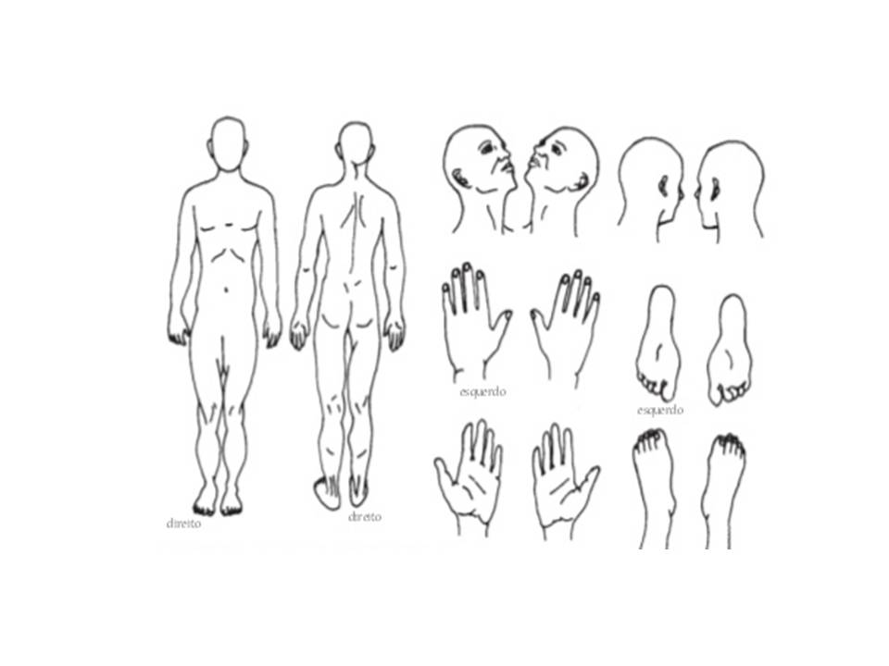

|  |  |  |  |  |  |  |  |
| --- | --- | --- | --- | --- | --- | --- | --- |
| 1. **Anamnese e história clínica** | | | | | | | |
| **Antecedentes pessoais** | | | | | **Histórico familiar** | | |
| ( ) HAS  ( ) IAM  ( ) AVC  ( ) Cardiopatia  ( ) Diabetes ( ) Insulino dependente  ( ) Alergias  ( ) Reumatismos  ( ) Câncer: ( ) de pele ( ) outros: _______  ( ) Epilepsia | | | ( ) Tuberculose  ( ) Hanseníase  ( ) Doença Mental  ( ) Asma  ( ) Fraturas  ( ) Uso Prótese: ( ) Ocular  ( ) Dentária ( ) Ortopédica  ( ) Outros (especifique): | | ( ) HAS ( ) IAM ( ) AVC  ( ) Cardiopatia  ( ) Diabetes ( ) Insulino dependente  ( ) Alergias ( ) Asma  ( ) Reumatismos  ( ) Câncer: qual? _________________  ( ) Tuberculose ( ) Hanseníase  ( ) Epilepsia ( ) Doença Mental | | |
| ( ) Internamentos; qual motivo? | | | ( ) Cirurgias; quais? | | | | |
| Histórico vacinal: ( ) Difteria/Tétano ( ) Hepatite A/B ( ) Febre Amarela ( ) Sarampo | | | | | | | |
| Você apresenta algum sintoma atualmente? Qual? Está realizando algum tratamento? Qual? Desde quando? | | | | | | | |
| **Para mulheres:** | | | | | | | |
| Data da última menstruação: | Uso de contraceptivos:  (1) sim (2) não  Qual? | | | Nº de gestações:  Nascidos vivos:  Abortamentos: | | Gestação durante exposição:  (1) Sim (2) não  Se sim, quantas semanas? | |
| 1. **Sintomas referidos por sistema Marque com um x nos sintomas referidos** | | | | | | | |
| **Dermatológicos**  ( ) Manchas na pele  ( ) Prurido  ( ) Erupção cutânea (feridas)  ( ) Outros: __________________ | | **Neurológicos**  ( ) Tontura: ( ) Rotatória ( ) Não rotatória Número de episódios: _____  ( ) Cefaleia; com que frequência? (1) diariamente (2) semanalmente (3) esporadicamente  Localização:  ( ) Fixa ( ) Variável  ( ) Frontal ( ) Temporal ( ) Parietal ( ) Occipital ( ) Holocraniana  ( ) Tremor: ( ) de repouso ( ) de ação  ( ) Perda da consciência: ( ) traumática ( ) não traumática  Causa: __________________________  ( ) Crise Epilética: (para quem não tem diagnóstico de epilepsia)  ( ) convulsiva ( ) não convulsiva ( ) abalos musculares  ( ) Fraqueza muscular: ( ) episódica ( ) constante  ( ) generalizada ( ) focal/segmentar  ( ) Parestesia: ( ) generalizada ( ) focal/segmentar  ( ) Alteração de memória: ( ) recente ( ) recente e antiga | | | | | |
| **Cardiorrespiratórios:**  ( ) Palpitações  ( ) Dispneia  ( ) Tosse  ( ) Expectoração  ( ) Dor torácica  ( ) Sibilos  ( ) Rouquidão  ( ) Outros: ___________________ | |
| **Digestivos**  ( ) Sialorréia  ( ) Doenças faríngeas  ( ) Náuseas  ( ) Vômito  ( ) Dor abdominal  ( ) Cólicas abdominais  ( ) Diarreia  ( ) Tenesmo retal | | **Outros sintomas**  ( ) Astenia  ( ) Falta de apetite  ( ) Alteração de Sono  ( ) Mudanças de comportamento  ( ) Diminuição da libido  ( ) Impotência sexual | | | | | **Oculares**  ( ) Visão turva  ( ) Lacrimejamento  ( ) Outros ________  **Outros:** |

|  |
| --- |
| Marque na figura abaixo o(s) local(is) onde teve manchas, lesões, coceiras ou outro problema de pele após contato com petróleo. |
|  |

|  |  |  |
| --- | --- | --- |
| **Caracterização de hábitos** | | |
| É fumante? (1) sim (2) não  Ex-fumante? (1) sim (2) não | Se sim, há quantos anos fuma ou fumou? | Nº cigarros/dia: |
| Consome bebida alcoólica? (1) sim (2) não  Outras drogas (1) sim (2) não Quais? _______ | Se sim, com que frequência consome bebida alcoólica?  (1) diariamente (2) semanalmente (3) esporadicamente | |
| Usa medicamentos: (1) sim (2) não | (1) Uso contínuo (2) Uso esporádico | |
| Qual(is) medicamentos? | | |
| **Anamnese alimentar – Consumo de peixes e mariscos** | | |
| **PEIXES** (sardinha, atum, vermelho, rabo aberto, badejo,robalo, barracuda, tilápia, pintado, tambaqui, dourado etc.)  Você consome **peixes de água salgada**? ( ) sim ( ) não **e ou peixes de água doce**? ( ) sim ( ) não  Se sim, qual a frequência? ( ) diária ( ) semanal ( ) quinzenal ( ) mensal ( ) outra: _____________  Onde o peixe é comprado/obtido?  ( ) diretamente do pescador ( ) ambulante/feira ( ) em supermercado ( ) outro: __________________  Normalmente, compra/consome: Peixe fresco? ( ) sim ( ) não Ou congelado? ( ) sim ( ) não  Sabe o estado/município de procedência do peixe que você consome? ( ) sim ( ) não  Se sim, qual?  Já identificou vestígios de petróleo durante o pré-preparo do peixe? ( ) sim ( ) não | | |
| **MARISCOS** (camarão de água salgada, lagosta, mexilhão, chumbinho, ostra, polvo, lula, siri, caranguejo etc.):  Você consome **mariscos**? ( ) sim ( ) não  Se sim, qual a frequência? ( ) diária ( ) semanal ( ) quinzenal ( ) mensal ( ) outra: ____________  Onde o marisco é comprado/obtido?  ( ) diretamente da marisqueira ( ) ambulante/feira ( ) em supermercado ( ) outro: __________________  Normalmente, compra/consome o marisco fresco? ( ) sim ( ) não Ou congelado? ( ) sim ( ) não  Sabe o estado/município de procedência do marisco que você consome? ( ) sim: __________ ( ) não  Já identificou vestígios de petróleo durante o pré-preparo do marisco? ( ) sim ( ) não | | |
| Tem o hábito de consumir alimentos à base de peixes e/ou mariscos, em bares e/ou restaurantes? ( ) sim ( ) não  Se sim, qual a frequência? ( ) semanal ( ) quinzenal ( ) uma vez por mês ( ) outra: _____________ | | |

|  |  |  |
| --- | --- | --- |
| 1. **Exame Físico Marque com X os sinais e alterações encontrados** | | |
| Peso: _____Kg Altura: _______m  IMC: ______ kg/m²  TA: ____ / ____ mm/Hg  Pulso: _______ bpm  FR: ___________incursões/min  Circunferência abdominal natural: ____ cm | **Exame neurológico:**  Fácies: ( ) típico ( ) atípico  Marcha: ( ) Normal ( ) Alterada  Equilíbrio:  Reflexo de Equilíbrio: ( ) Normal ( ) Alterado  Andar sobre linha reta: ( ) consegue ( ) não consegue | |
| **Exame cutâneo/dermatológico**  ( ) Eritema  ( ) Edema  ( ) Vesiculações  ( ) Mudanças de pigmentação  Especificar: _______________________________ | **Força Muscular (grau de 0/5 a 5/5):**  MMSS proximal .................... MMSS distal ..................  MMII proximal .................... MMII distal ....................  Atrofias musculares: ( ) Distal ( ) Proximal  Reflexos (de 0 a 4+): ( ) MMSS ( ) MMII  Sensibilidade: ( ) normal ( ) alterada | |
| **Exame de cabeça:**  ( ) Lacrimejamento  ( ) Miose  ( ) Midríase  ( ) Conjuntivite  ( ) Sialorreia  ( ) Faringe eritematosa | Teste de Romberg: ( ) positivo ( ) negativo  Tremor: ( ) repouso ( ) ação  ( ) Fasciculações  ( ) Presença de reflexos patológicos (especifique): _________________________________________________ | |
| **Exame do sistema respiratório:**  ( ) Expansibilidade torácica  ( ) Roncos  ( ) Sibilos  ( ) Crepitações  ( ) Disfonia | **Exame cardiocirculatório:**  ( ) Arritmias cardíacas  ( ) Sopros  **Extremidades:**  ( ) Edemas  ( ) Cianose  ( ) Varizes  ( ) Deformidades | **Exame de abdômen:**  ( ) Megalias  Especificar alterações: _______________________  _______________________ |
| **Exames mentais e intelectuais básicos – Testes cognitivos** | | |
| Solicitar que a pessoa diga e marcar se a resposta foi correta ou não:  Dizer os dias da semana de maneira inversa:  Em que ano estamos, em que dia?  Diga os números pares: | **SQR20 –** Detecção de transtornos psíquicos menores (ver perguntas no Anexo 1)  Resultado: ___________________ | **MoCA**: Avaliação Cognitiva Montreal; recomenda-se aplicar antes da consulta médica; ver anexos 2 e 3  Resultado: ________________ |

|  |  |  |  |  |
| --- | --- | --- | --- | --- |
| 1. **Resultados dos exames de rotina para monitoramento da saúde:** | | | | |
| **Exames** | **Data / resultado** | **Data / resultado** | **Data / resultado** | **Data / resultado** |
| Hemograma completo (com plaquetas e hematócrito) |  |  |  |  |
| VHS |  |  |  |  |
| PCR ultrassensível |  |  |  |  |
| TGO |  |  |  |  |
| TGP |  |  |  |  |
| Gama-GT |  |  |  |  |
| Ureia |  |  |  |  |
| Creatinina |  |  |  |  |
| Sumário de Urina |  |  |  |  |
| Hemoglobina Glicada |  |  |  |  |
| ECG |  |  |  |  |
| Outros a critério médico |  |  |  |  |
|  |  |  |  |  |

|  |  |
| --- | --- |
| **Data** | **Conclusão / resultado da avaliação médico-clínica, encaminhamentos e condutas:** |
|  |  |
|  |  |
|  |  |
|  |  |
|  |  |
|  |  |

|  |  |
| --- | --- |
| **Nome do Profissional / Médico** | **Nº Cremeb:** |
| **Nome de outros Profissionais que participaram do atendimento e acompanhamento / Enfermeiro / Assistente Social / Nutricionista etc** | **Nº Registro Conselho Profissional:** |
|  |  |
| **Unidade de Saúde:** | **Município:** |
| **Região de Saúde:** |